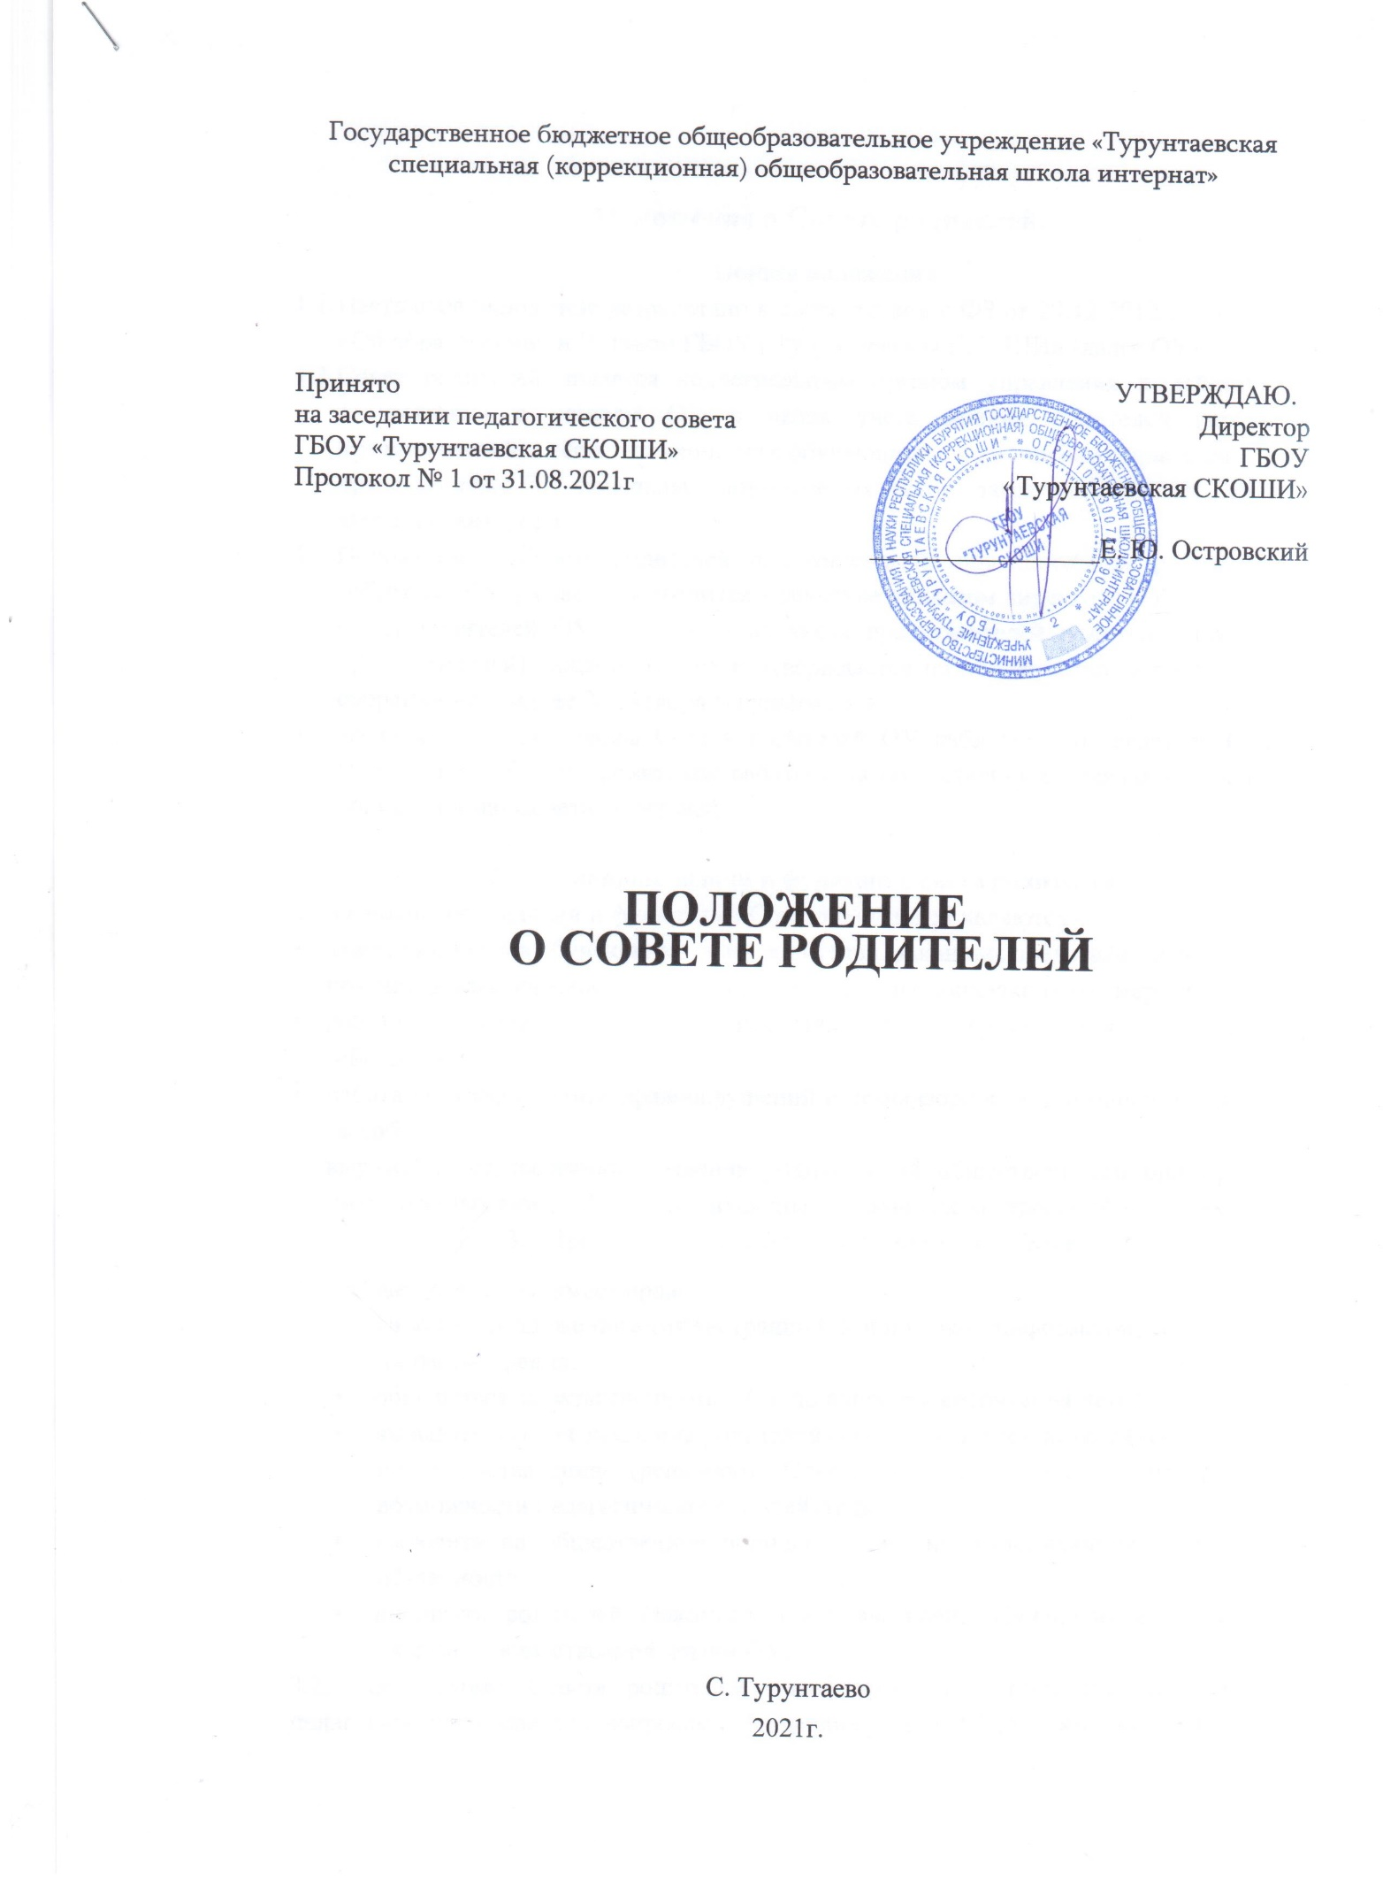

Положение о Совете родителей.
- Общие положения
  - Настоящее положение разработано в соответствии с ФЗ от 29.12.2012 г. № 273-ФЗ «Об образовании» и Уставом ГБОУ «Турунтаевская СКОШИ» (далее ОУ).
  - Совет родителей является коллегиальным органом управления и действует в соответствии с уставом ОУ в целях учета мнения родителей (законных представителей) несовершеннолетних обучающихся по вопросам управления ОУ и при принятии ОУ локальных нормативных актов, затрагивающих их права и законные интересы.
  - Положение о Совете родителей принимается на общешкольном родительском собрании. Утверждается и вводится в действие приказом директора ОУ.
  - Совет родителей ОУ избирается из числа представителей родителей (законных представителей) каждого класса и утверждается на общешкольном родительском собрании не позднее 20 октября текущего года
  - Из своего состава члены Совета родителей ОУ избирают председателя Совета. Председатель Совета родителей работает на общественных началах и ведет всю документацию Совета родителей.
- Основные задачи и функции Совета родителей.
2.1.Основными задачами и функциями Совета родителей являются:
- защита интересов обучающихся и их родителей (законных представителей);
- помощь педагогическому коллективу в проведении общешкольных мероприятий;
- работа с родителями (законными представителями) обучающихся об их правах и обязанностях;
- работа по профилактике правонарушений и безнадзорности, помощь в организации всеобуча;
- выражение согласованного мнения родительской общественности при принятии нормативных актов ОУ, касающихся прав и законных интересов обучающихся.
- Права и ответственность Совета родителей.
  - Совет родителей имеет право:
- вносить предложения администрации ОУ и получать информацию о результатах их рассмотрения;
- обращаться за разъяснениями в ОУ по вопросам воспитания детей;
- вызывать на свои заседания родителей (законных представителей) обучающихся по представления (решению) Совета родителей класса, исчерпавшего возможности педагогического воздействия;
- выносить на общественное порицание лиц, не выполняющих родительские обязанности;
- поощрять родителей (законных представителей) обучающихся за активное участие в общественной жизни ОУ;
  - Председатель Совета родителей имеет право присутствовать на заседаниях педагогического совета по вопросам соблюдения устава ОУ. Дисциплины . соблюдения прав обучающихся.
  - Совет родителей отвечает за:
- выполнение плана работы Совета родителей;
- выполнение решений Совета родителей;
- установление взаимопонимания между администрацией ОУ и родителями (законными представителями) обучающихся в вопросах семейного и общественного воспитания;
- Порядок работы Совета родителей.
  - Совет родителей принимает годовой план работы, который согласуется с директором ОУ.
  - Совет родителей проводит свои заседания в соответствии с годовым планом работы, не реже одного раза в четверть.
  - Решения считаются полномочными, если на заседании присутствовало не менее половины членов Совета родителей. Решения принимаются открытым голосованием простым большинством голосов. При равенстве голосов, решающим считается голос председателя Совета родителей.
  - Совет родителей вправе поставить вопрос об отзыве из своего состава и замене членов Совета, которые не принимают участия в работе.
  - Председатель отчитывается о работе Совета родителей на общешкольном родительском собрании.
  - Решения Совета родителей, принятые в пределах его полномочий и в соответствии с законодательством, являются рекомендательными и доводятся до сведения администрации ОУ.
  - Заседания Совета родителей оформляются протокольно. В протоколах фиксируется ход обсуждения вопросов, предложения и замечания членов Совета родителей. Протоколы подписываются председателем Совета родителей.

